РЕГЕНЕРАТИВНЫЙ ПОДОГРЕВ ПИТАТЕЛЬНОЙ ВОДЫ.

При проектировании конкретной турбинной установки выполняется детальный расчет реальной тепловой схемы. Примером такой схемы может служить изображенная на рис. 1.26 тепловая схема установки с промежуточным перегревом пара. Из конденсатора конденсат откачивается конденсатным насосом и направляется сначала в холодильники воздушного эжектора (на схеме на рис. 1.26 воздушного эжектора нет), а затем в систему регенеративного подогрева питательной воды. Пройдя последовательно два смешивающих и несколько поверхностных подогревателей, конденсат поступает в специальный смешивающий подогреватель, питаемый паром из пятого отбора. Этот подогреватель используется в качестве деаэратора, в котором вода освобождается от растворенного в ней кислорода. Из деаэратора, куда также сбрасывается конденсат греющего пара подогревателей высокого давления (ПВД) поверхностного типа, вода забирается питательным насосом, под большим напором подающим питательную воду через систему ПВД в котел. Регенеративные подогреватели на линии конденсата от конденсатора до питательного насоса называются подогревателями низкого давления (ПНД).
В такой установке электрическая мощность агрегата находится по формуле
где G — расход свежего пара; Hi— приведенная работа 1 кг пара, подводимого к турбине. Подсчитывается Нх как сумма произведений использованных теплоперепадов (рис. 1.27) на относительное количество пара, протекающего через отсек турбины, т. е.
Абсолютный электрический КПД такой установки равен
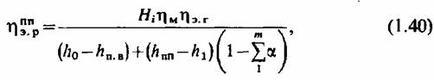
где m — число отборов до промежуточного перегрева (по потоку пара).

Использование системы регенеративных отборов пара приводит к повышению относительного внутреннего КПД турбины. Расход пара G через первые ступени возрастает, что требует увеличения высот лопаток, и тем самым повышается КПД этих ступеней. Наоборот, уменьшение расхода пара через последнюю ступень турбины означает меньшце выходные потери и более высокий КПД части низкого давления.
Выбор параметров пара, в том числе начальных, схемы с одним или двумя промперегревами и температуры промперегрева, температуры питательной воды, числа регенеративных отборов это технико-экономическая задача. При решении ее учитывается изменение удельного расхода теплоты, капитальных затрат, надежности и других характеристик оборудования и энергоблока в целом.

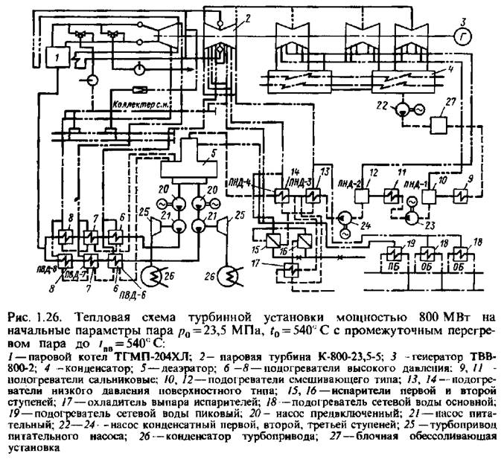
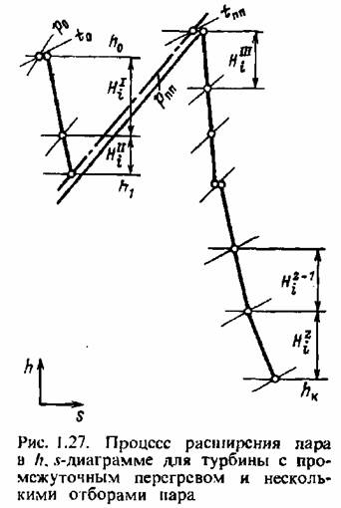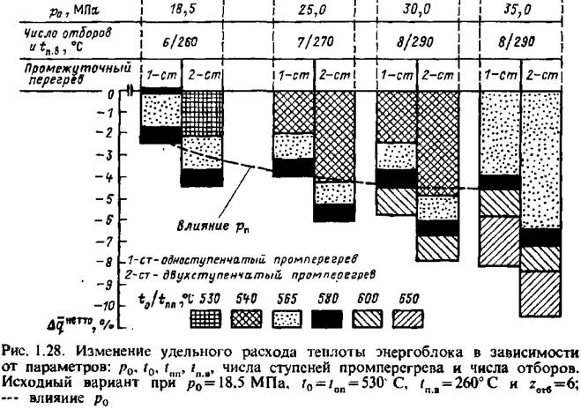
На рис. 1.28 можно произвести оценку реального изменения экономичности энергоблока в зависимости от разных параметров. Наибольший выигрыш в экономичности для рассмотренного диапазона параметров, составляющий:
В конденсаторе давление рабочей среды наименьшее; в парообразующем агрегате — наибольшее. Этот перепад давлений должен быть преодолен насосом. Установка на этом пути регенеративных подогревателей существенно повышает требуемый напор насоса, так как необходимо преодолеть еще и гидравлические сопротивления всех подогревателей. Если для подачи воды в парообразующий агрегат насос установлен только после конденсатора, то все регенеративные подогреватели находятся под давлением, превышающим давление в парообразующем агрегате. Это удорожает оборудование.
В связи с этим тракт от конденсатора до парообразующего агрегата разделяют на две части: конденсатный и питательный тракты. Между ними обычно устанавливается деаэратор. Напор конденсатного насоса (КН), устанавливаемого после конденсатора, равен давлению в деаэраторе, суммируемому с сопротивлением всего тракта, в том числе с сопротивлением всех регенеративных подогревателей, расположенных до деаэратора. В связи с относительно низким давлением для этих подогревателей их называют подогревателями низкого давления (ПНД). После деаэратора (Д) устанавливается питательный насос (ПН), напор которого равен перепаду давления между парообразующим агрегатом и деаэратором, суммируемому с сопротивлением всего тракта, в том числе с сопротивлениями всех регенеративных подогревателей, расположенных после деаэратора. В связи с относительно высоким давлением для этих подогревателей их называют подогревателями высокого давления (ПВД). Обычно число ПНД не более пяти, а число ПВД — не более трех.
Расход пара на подогреватель зависит от его типа, схемы включения, параметров пара и воды.
Для регенеративного подогрева воды на электростанции применяют преимущественно поверхностные подогреватели и частично — смешивающие. Смешивающие подогреватели энергетически выгоднее, так как в них возможен наиболее высокий подогрев воды - до температуры насыщения греющего конденсируемого пара:
Смешивающие подогреватели дешевле и надежнее поверхностных, обеспечивают лучший водный режим установки. Однако после каждого смешивающего подогревателя (за отдельными исключениями) необходима установка перекачивающих насосов, так как давление в каждом последующем по ходу воды подогревателе выше, чем в предыдущем.
Поверхностные подогреватели свободны от этого недостатка: достаточно иметь конденсатный насос, перекачивающий воду через группу поверхностных подогревателей низкого давления (ПНД), и питательный насос, перекачивающий воду через группу подогревателей высокого давления (ПВД) (рис. 2).

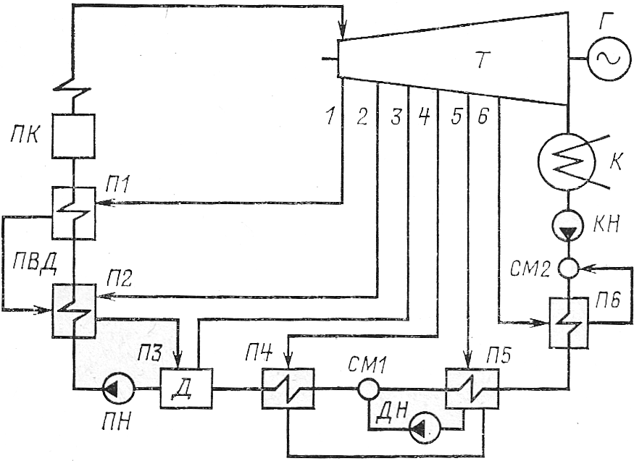
Рис. 2. Схема турбоустановки с поверхностными подогревателями низкого давления (ПНД), смешивающим подогревателем и подогревателями высокого давления (ПВД), ДН — дренажный насос

В поверхностных подогревателях из-за термического сопротивления металла трубок вода нагревается до температуры ниже температуры насыщения (конденсации) греющего пара:
где и — недогрев воды до состояния насыщения по температуре и по энтальпии, °С и кДж/кг.
+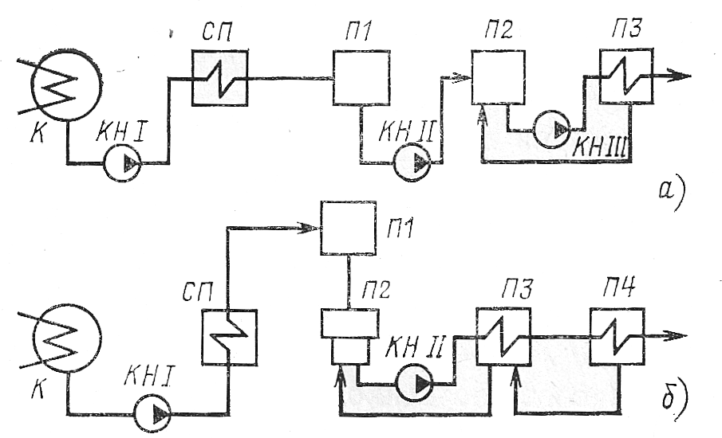
Рис. 3. Схемы включения смещивающих подогревателей:
а — с перекачивающим насосом; б — гравитационная схема; СП'— сальниковый подогреватель

Значения недогрева воды и определяют технико-экономическим расчетом; чем меньше недогрев, тем меньше расход теплоты и топлива, но тем больше поверхность нагрева и стоимость подогревателя.
В ПВД применяют стальные трубки; в ПНД в определенных условиях продолжают применять латунные трубки. Медь из латуни вымывается конденсатом и переносится в котел и турбину. Надежность и экономичность энергоблока при этом снижаются. Применение ПНД с трубками из нержавеющей стали удорожает установку. В настоящее время в энергоблоках применяют один или два первых по ходу воды ПНД смешивающего типа. Между двумя смешивающими ПНД устанавливают перекачивающий насос (рис. 3) или первый ПНД размещают выше второго для перелива воды во второй ПНД .без насоса (гравитационная схема) (рис. 3).
Один из смешивающих подогревателей с давлением пара 0,6—1,0 МПа используют для удаления газов из воды в качестве деаэратора.
Распространение получил нейтрально-кислородный водный режим энергоблоков с вводом кислорода в тракт конденсата (перед конденсатным насосом). Образующаяся при этом на внутренней поверхности трубок оксидная пленка предохраняет металл от дальнейшей коррозии. Исключая при таком водном режиме деаэратор, получают бездеаэраторную схему.
Расходы пара на подогреватели определяют из уравнений их теплового и материального баланса. Уравнения теплового баланса составляют по следующим принципам:
смешивающие подогреватели — сумма теплот, подводимых к подогревателю, равна сумме теплот, отводимых из подогревателя;
поверхностные подогреватели — теплота, отдаваемая греющими потоками, равна теплоте, получаемой подогреваемой водой (основным конденсатом).
Расход пара на подогреватели в тепловой схеме целесообразно определять, начиная с подогревателей высокого давления. Пропуск воды через ПВД известен. Для конденсационной электростанции принимаем а_{п}.в=а₀=1.
Для смешивающих подогревателей № 1 (П1) и № 2 (П2) имеем : для П1:
отсюда
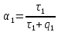
где:
для П2:
Где 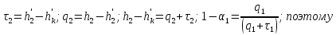
Важной величиной в основном выражении для КПД турбоустановки является а_{к}; из соотношения для и получим:
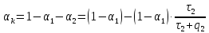
При любом числе смешивающих подогревателей
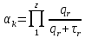
где П — знак произведения; z — общее число ступеней подогрева. Это выражение используется при оптимизации параметров регенеративного подогрева воды.
Схема с поверхностными подогревателями усложняется наличием дополнительных линий дренажа (конденсата греющего пара). Простейшим является отвод (слив) дренажа №2 из данного подогревателя в соседний, более низкого давления.
Определению и выбору при проектировав нии энергоблока подлежат следующие параметры и характеристики регенеративного по- -¹ догрева воды: конечная температура подогрева питательной воды; число отборов пара и ступеней подогрева воды; распределение подогрева между отдельными последовательно включенными подогревателями (ступенями).
Конечную температуру питательной воды выбирают на основании технико-экономических расчетов энергоблока.
С повышением температуры питательной воды в значительных пределах тепловая экономичность турбоустановки и энергоблока в целом улучшается, расход топлива уменьшается. Вследствие увеличения расхода свежего пара котел и трубопроводы удорожаются, однако топливо и зольное хозяйство, тягодутьевые устройства, техническое водоснабжение удешевляются.
По минимуму расчетных затрат (с учетом стоимости топлива) определяют экономическую температуру питательной воды. В зависимости от начального давления пара она принимается равной около 230 °С при р₀ = 13 МПа и около 265°С при р₀ = 24 МПа.
С увеличением числа отборов пара и ступеней подогрева воды КПД турбоустановки повышается, однако стоимость подогревательной установки возрастает. С учетом этих факторов для современных крупных турбоустановок принимают семь — девять регенеративных отборов пара.
Общий подогрев воды распределяют между отдельными ступенями, используя аналитические методы и вариантные расчеты.
Рассмотрим аналитические методы оптимального распределения регенеративного подогрева воды между ступенями конденсационной турбоустановки без промежуточного перегрева пара.
Оптимальное распределение регенеративного подогрева воды между ступенями производят из условия максимума абсолютного внутреннего КПД турбоустановки:
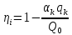
Из выражения КПД выделяют переменную его часть:
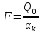
Пользуясь методом условного экстремума Лагранжа, составляют экстремальную функцию
где вспомогательная нулевая функция; т — искомые подогревы; — известная их сумма; — неопределенный множитель, исключаемый в процессе решения задачи.
В простейшем случае для электростанции с одной ступенью регенеративного подогрева воды в смешивающем подогревателе получим :
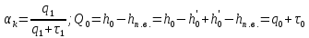
где — теплота образования и перегрева свежего пара; то — подогрев
воды до температуры насыщения свежего пара в экономайзерной части котла;
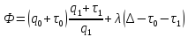

Оптимальное распределение подогрева зависит от вида функции q=h\—hi' — f(h')
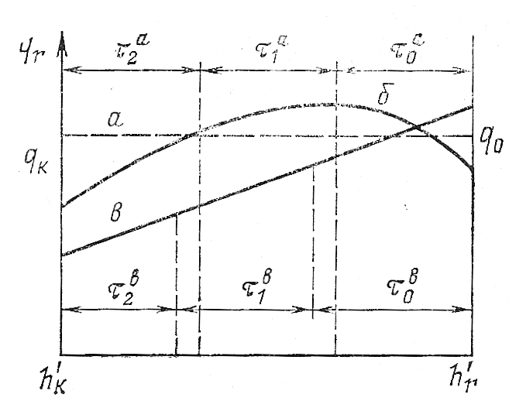
(рис. 4). При невысоких начальных параметрах пара принимают приближенно q— const. При значительном перегреве пара более точна линейная зависимость вида
где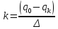— угловой коэффициент прямой.
Дифференцируя функцию Ф по и приравнивая частные производные нулю, из совместного решения полученных выражений определяем оптимальные значения и . В рассматриваемом случае при условии
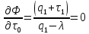
и
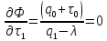
Из этих двух уравнений, исключая , находим при 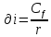=const=idem (рис. 4, прямая а)
т. е. получаем равное распределение подогрева воды между регенеративным подогревателем и экономайзером котла. Этот метод равного (равномерного) распределения подогрева между ступенями (метод арифметической прогрессии) широко используется при решении практических задач оптимизации параметров регенеративного подогрева воды. Если , то
При невысоких начальных параметрах пара зависимость имеет вид несимметричной параболы ( кривая б). При этом и в данном случае .
Соотношение можно привести к виду, т. е.— теплоперепад пара отбора должен равняться подогреву воды паром этого отбора.
При линейной зависимости вида получим (рис. 4, прямая в).
и
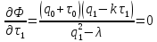
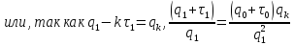
Обычно и, следовательно
Выражение равносильно геометрической прогрессии величины
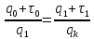
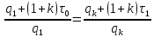
Отсюда 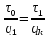 или 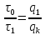, но
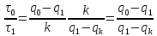
Поэтому
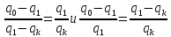
Следовательно
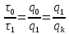
Эти результаты можно получить для любого числа 2 отборов пара и ступеней подогрева воды, а именно:
Арифметическая прогрессия
Геометрическая прогрессия
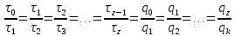
Полученные уравнения совместно с равенством позволяют определить оптимальные значения .

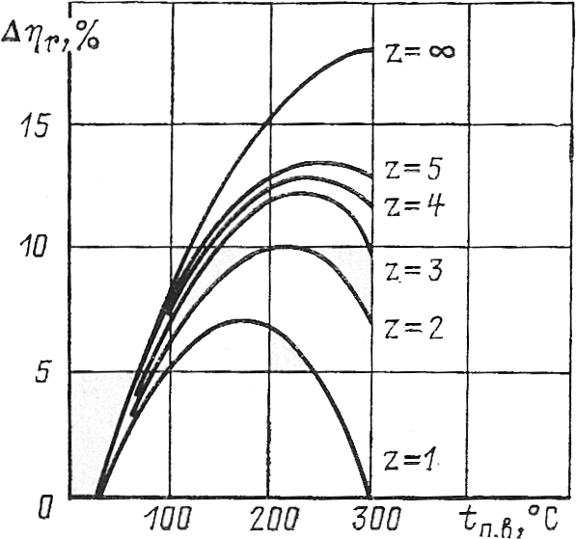
Рис. 5. Зависимость относительного повышения КПД турбоустановки от подогрева питательной воды и числа отборов турбины:

Охлаждение пара, отбираемого из «горячей» ступени турбины после промежуточного перегрева, существенно влияет на оптимальное распределение подогрева между «холодной» и «горячей» ступенями подогрева воды. С применением пароохладителя увеличение подогрева воды в «горячей» ступени может стать выгоднее, чем увеличение подогрева в «холодной» ступени в схеме без пароохладителя. Точно так же может оказаться выгодным дополнительное увеличение подогрева в ступени с пароохладителем за счет уменьшения подогрева в нижележащей ступени, особенно в том случае, если нижележащая ступень не имеет своего пароохладителя. Обычно в схеме с пароохладителем получается
Оптимальное соотношение подогрева воды в этих ступенях можно определить аналитически. Для этого используется метод условного экстремума Лагранжа, так же как и в случае расчета схем без пароохладителей. При этом определяют максимум КПД турбоустановки. Применение этого метода возможно, так как приближенно зависимость теплоты перегрева пара, отводимой в пароохладителе q_{r}^{no}, от теп лоты, выделяемой неохлажденным паром q_{r}, можно принять прямолинейной (рис. 5).
Оптимизация распределения регенеративного подогрева воды при ПО дает экономию теплоты благодаря установке ПО.
Расчет тепловой схемы с пароохладителем типа Виолен выполняется по обычной методике. После расчета системы подогревателей определяют подогрев питательной воды в смесителе и конечную температуру питательной воды , где Для смешивающих подогревателей =0.
Расчет тепловой схемы с пароохладителем Рикара имеет ту особенность, что расходы пара на «холодную» и охлажденную ступени определяют совместным решением уравнений тепловых балансов этих подогревателей. Это обусловлено тем, что через П1 проходит питательная вода за вычетом, а в уравнение для П2 входит также величина .
При выборе параметров пара и воды у ПО необходимо правильно определить значения температурного напора на холодном и горячем концах пароохладителя.

Д/З
- Конспект (краткий), зарисовать рисунки включения подогревателей в схему регенерации.
- Кратко описать смешивающие и поверхностные подогреватели.

